浙江省2012年1月高等教育自学考试
建筑工程定额与预算试题
课程代码：00170
本试卷分A、B卷，使用2009年版本教材的考生请做A卷，使用2011年版本教材的考生请做B卷；若A、B两卷都做的，以B卷记分。
A卷
一、单项选择题(本大题共15小题，每小题2分，共30分)
在每小题列出的四个备选项中只有一个是符合题目要求的，请将其代码填写在题后的括号内。错选、多选或未选均无分。
1．关于预算定额，以下表述正确的是( )
A.预算定额是编制概算定额的基础
B.预算定额是以扩大的分部分项工程为对象编制的
C.预算定额是概算定额的扩大与合并
D.预算定额中人工工日消耗量的确定不考虑人工幅度差
2.建设工程定额和生产力发展水平相适应，反映出建设工程中生产消费的客观规律，这体现了建设工程定额的________特点。( )
A.科学性 B.系统性
C.统一性 D.指导性
3.下列各项工作时间，其长短与所担负的工作量无关，但与工作内容有关的是( )
A.辅助工作时间 B.由于施工工艺特点引起的工作中断时间
C.施工本身造成的停工时间 D.准备与结束工作时间
4.根据《建筑安装工程费用项目组成》（建标［2003］206号）文件的规定，下列属于直接工程费中人工费的是生产工人( )
A.失业保险费 B.危险作业意外伤害保险费
C.劳动保险费 D.劳动保护费
5.根据《建筑安装工程费用项目组成》（建标［2003］206号）文件的规定，大型机械设备进出场及安拆费中的辅助设施费用应计入( )
A.直接费 B.间接费
C.施工机械使用费 D.措施费

6.依据浙江省预算定额，计算空斗墙的工程量( )
A．应按设计图示尺寸以实砌体积计算 B.应按设计图示尺寸以外形体积计算
C.应扣除内外墙交接处部分 D.应扣除门窗洞口立边部分
7.混凝土后浇带以体积计算，通常包括梁后浇带、板后浇带，还有( )
A．墙后浇带 B.雨篷后浇带
C.柱后浇带 D.楼梯后浇带
8．柱面装饰板工程量应按设计图示饰面外围尺寸以面积计算，且( )
A．扣除柱帽、柱墩面积 B.扣除柱帽、不扣除柱墩面积
C.柱帽、柱墩并入相应柱饰面工程量内 D.扣除柱墩、不扣除柱帽
9．工程量清单的项目编码以五级编码设置，一共用________位阿拉伯数字来表示。( )
A.6 B.10
C.12 D.2
10．根据工程量清单计价规范规定，投标单位施工风险费用应计入( )
A.其他项目清单计价表 B.材料清单计价表
C.分部分项工程量清单计价表 D.零星工作费表
11．依据浙江省建筑工程预算定额，下列各项中，应计入砌筑墙体工程量的是( )
A．凸出墙面的虎头砖 B.凸出墙面二出沿砖挑檐
C.凸出墙面门窗套 D.附墙砖垛
12．设计地面防水、防潮层与墙面连接高度为600mm,则其墙面部分工程量按________计算。
( )
A.中心线长度 B.面积并入地面防水防潮工程量
C.立面防水防潮 D.不另
13．基础下有混凝土垫层时，则其基槽（基坑）的工作面应( )
A.在基础底宽的两侧 B.在垫层底宽的两侧
C.根据具体情况确定 D.有垫层时不加工作面
14．浙江省建筑工程预算定额，檐沟抹灰，檐沟侧板高________mm以内定额已综合考虑。
( )
A.250 B.300
C.350 D.500

15．建筑防水工程中，变形缝的工程量( )
A.按平方米计算 B.不计算
C.按米计算 D.视情况而定
二、多项选择题(本大题共5小题，每小题2分，共10分)
在每小题列出的五个备选项中至少有两个是符合题目要求的，请将其代码填写在题后的括号内。错选、多选、少选或未选均无分。
1.工料单价法，我国现行的计价方法有( )
A.单价法 B.综合单价法
C.实物法 D.实物金额法
E.清单计价法
2.在下列费用中，属于建安工程措施费的有( )
A.文明施工费 B.构成工程实体的材料费
C.材料二次搬运费 D.夜间施工增加费
E.工程排污费
3.关于楼梯装饰工程量计算规则正确的说法是( )
A．按设计图示尺寸以楼梯水平投影面积计算
B.踏步、休息平台应单独另行计算
C.踏步应单独另行计算，休息平台不应单独另行计算
D.踏步、休息平台不单独另行计算
E.休息平台应单独另行计算，而踏步不应单独计算
4.工程量清单的项目设置规则是为了统一工程量清单的( )
A.项目名称 B.项目编码
C.计量单位 D.措施费计算规则
E.项目特征
5.工程量清单计价应包括招标文件规定工程量清单所列项目的全部费用，一般包括
( )
A.分部分项工程费 B.规费、税金
C.业主临时设施费 D.措施项目费
E.其他项目费

三、判断题（本大题共10小题，每小题2分，共20分）
判断下列各题，正确的在题后括号内打“√”，错的打“×”。
1.可行性研究报告经批准，建设项目才算正式“立项”。( )
2.浙江省建筑工程预算定额，定额日工资单价分三类，包括基本工资、工资性津贴、生产工人劳动保护费、劳动保险增加费。( )
3.计算瓦、型材屋面工程量时，不扣除屋顶烟囱、风道所占面积。( )
4.围墙脚手架，按相应的里脚手架定额以面积计算。( )
5.天棚饰面（基层板）工程量按展开面积计算。( )
6.现浇水磨石的整体面层包括踢脚线，不做踢脚线也不扣除。( )
7.依据浙江省建筑工程预算定额，混凝土压顶采用水泥砂浆抹灰套用零星定额。( )
8.依据浙江省建筑工程预算定额，台阶及防滑坡道按水平投影面积计算工程量。( )
9.依据清单计价规范，预制钢筋混凝土桩按设计图示尺寸以桩长或根数计算。( )
10.依据清单计价规范，水泥砂浆楼地面按设计图示尺寸以面积计算，应扣除设备基础、间壁墙等所占面积。( )
四、简答题(本大题共3小题，每小题5分，共15分)
1.企业定额的作用。
2.写出工程量清单的内容组成。
3.依据浙江省建筑工程预算定额，基础与上部结构如何划分？
五、计算题(本大题共2小题，共25分)
1.某五层建筑物的各层平面相同，底层外墙尺寸如图3.1所示，墙厚均为240（轴线居中，s1、s2、s3、s4为面积区块），试计算建筑面积。（10分）
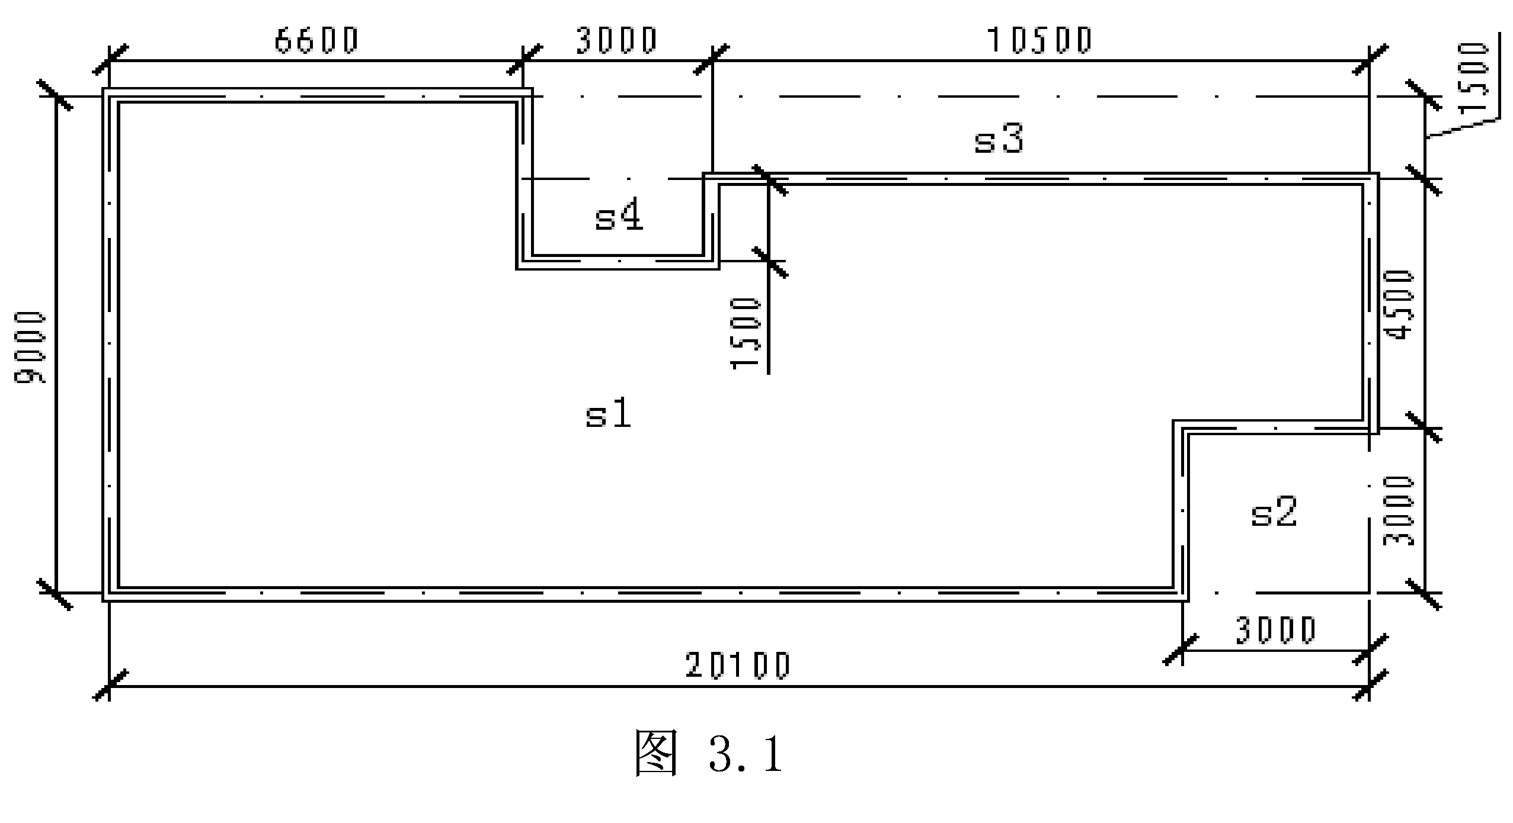

2.已知：某建筑物基础工程如图3.2所示，依据浙江省建筑工程预算定额，计算砖基础及钢筋混凝土带形砼工程量。(15分)
